שבוע 8 (פרק ב)

Self Attention



**Self-attention** זו דרך מאוד ממוקדת לבחור את הקונטקסט של טוקן בצורה אדפטיבית. זה מאפשר למודל לקבל רצף טוקנים ולהבין איזה טוקנים חשובים יותר ואיזה לא.

כל טוקן מיוצג ע"י שלושה וקטורים

1. $k_{i}=W_{K}x_{i}$– מפתח שמתאר את הטוקן הנוכחי
2. $q_{i}=W_{Q}x_{i}$– שאילתה שאומרת מה כל טוקן מחפש
3. $v_{i}=W_{V}x_{i}$– המסר (value) שהטוקן רוצה להעביר

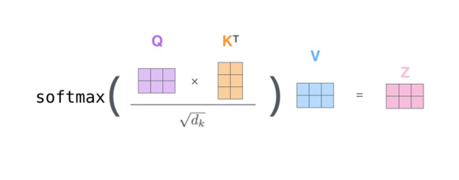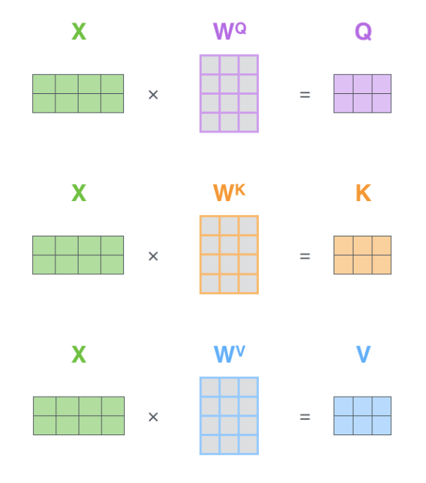Values, keys, queries אלה וקטורים (או מטריצות במקרה של רב-ממד)

**הגדרה 8.1: projection layer** (שכבת הטלה) – שכבת FC שמחשבת value, key, query של כל טוקן. המטריצות $W_{K}, W_{Q},W_{V}$ אלה המטריצות הנלמדות.

טוקנים שונים יהיו בקשר אחד עם השני אם יהיה להם קונטקסט משותף. כדי לבדוק עד כמה שני טוקנים דומים זה לזה, אפשר לחשב מכפלה פנימית של השאילתות שלהם יחד עם המפתח של הטוקן. חשוב לציין שגם מחשבים את $k_{i}∙q_{i}$, כלומר אנחנו כן משווים את הטוקן עם עצמו.

מתוצאות המכפלות הנ"ל נבנה וקטור אחד גדול ונפעיל עליו Soft Max, כלומר בסוף נהיה עם וקטור התפלגות:

$$Softmax\left(\left[k_{i}∙q_{1},k_{i}∙q_{2},…,k_{i}∙q_{i},…,k_{i}∙q_{n}\right]\right)=[a_{1},a_{2},…,a_{n}]$$

**הגדרה 8.2:** **attention score** – הסתברות לבחור מפתח k בעבור שאילתה q.

ע"י ההסתברויות האלה נוכל לחשב את המסר המשוקלל: $y_{i}=\sum_{j=1}^{n}{a_{i,j}v_{j}}$ ופלט בעבור טוקן $x_{i}$.

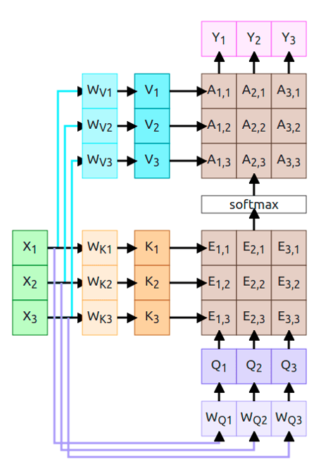

סיבוכיות: **בשכבת** self-attention **יש $n^{2}$**  **חישובי מכפלה פנימית ,אבל כפל וקטורים זה זול מבחינה חישובית (מעבדים מבצעים את תוך צעד אחד) 🡨 .כדי לקבל מפתחות, שאילתות ו-**values**, יש להכפיל שלוש מטריצות שונות בקלט 🡨** O(1)**. לכן סה"כ נקבל $O\left(n^{2}\right)$** .

חסרן: **זמן ריצה $O\left(n^{2}\right)$, כלומר ריבוע בכמות טוקנים.**

**ניתוח** **סיבוכיות מלא של שכבת self-attention**

נניח כי אחרי embedding, כל טוקן מיוצג ע"י וקטור בעל ממד $d$.

נניח שבקלט יש $n$ טוקנים.

נסמן: $X ∈ R^{n×d}$– מטריצת קידודי הטוקנים.

נניח כי : .

🡨 חישוב מטריצות $Q=XW_{Q},K=XW_{K},V=XW_{V}$ עולה

🡨 *חישוב $Q∙K^{T}$ עולה $O\left(n∙d∙n\right)=O(n^{2}d)$.*

הפעלת פונקציית soft-maxמתבצעת איבר-איבר בכל שורת מטריצת 🡨 עולה .

🡨 חישוב $Softmax\left(Q∙K^{T}\right)×V$ עולה

🡨 סה"כ סיבוכיות:

$$Total=O\left(n∙d^{2}\right)+O\left(n^{2}\right)+O\left(n^{2}∙d\right)=O\left(n∙d^{2}\right)+O(n^{2}∙d)$$

***מסקנה:***

* *אם שכבת* self-attention *מקבלת כמות טוקנים* n *כזאת ש: $n≫d$, אזי סיבוכיות השכבה שווה ל- $O(n^{2}d)$. זה מקרה יותר נפוץ* 🡨*מקבלים סיבוכיות ריבועית בכמות טוקנים (כמו בעמוד הקודם).*
* *אם כמות טוקנים בקלט הרבה יותר קטנה מאשר ממד מרחב* embedding*, כלומר $n≪d$, אזי סיבוכיות שכבת* self-attention *שווה ל- $O(n∙d^{2})$. המקרה מאוד נדיר.*

**Multi-Head attention**

יכול להיות שטוקן קשור בו-זמנית לכמה "נושאים". אם כך, אז חייבים להיות לו כמה שלשות $(W_{Q},W_{K},W_{V})$ ולא שלשה אחת כמו במודל הקודם. נניח שיש hשלשות כאלה לכל טוקן 🡨 ב-Multi-Head attention יהיו h שכבות projection 🡨 יהיו h שלשות $({XW}_{Q},{XW}_{K},{XW}_{V})$**.**

החישובים האלה מתבצעים במקביל. מחשבים פלט בעבור כל שלשה, כלומר לטוקן אחד יהיו h פלטים שונים. אחרי זה, עושים concatenation לכל הפלטים הנ"ל 🡨 מקבלים וקטור מאוד ארוך. השלב האחרון זה להעביר את הוקטור דרך רשת fully connected, כדי לעבור לממד הנדרש.

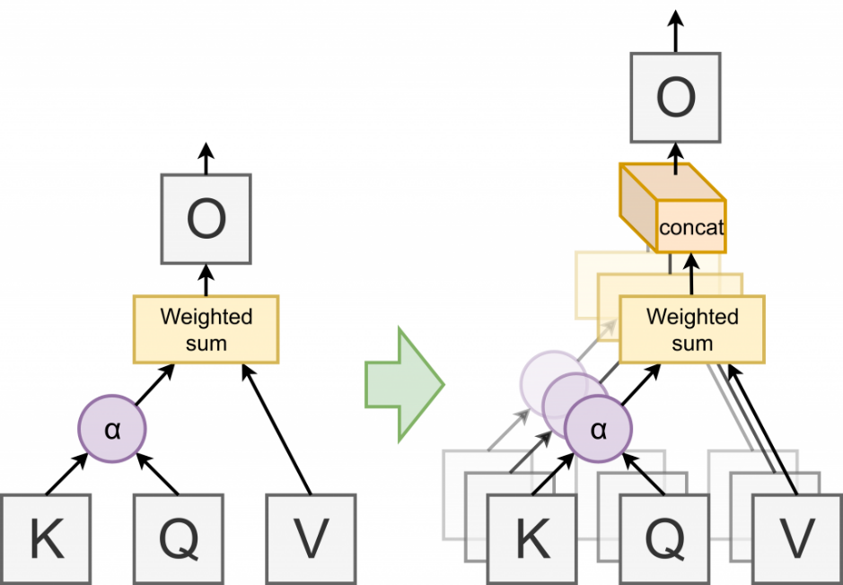

**חסרון:** ב-Self-attention אין שום התייחסות לסדר טוקנים, כלומר השיטה אינווריאנטית לסדר, בבעיות מסוימות (למשל בשפות או בתמונות) סדר מילים כן חשוב.

**Positional Encoding**

**רעיון:** איכשהולהכניס לכל פיצ'ר טוקן את מספרו של הטוקן.

זו משימה לא טריוויאלית.

**דרך א'**: להוסיף ממד חדש בכל טוקן שיחזיק אינדקס טוקן.

אנשים ניסו לעשות positional encoding כזה לתמונות ואז לאמן פונקציה שמקבלת מיקום פיקסל ופולטת צבע, אבל תוצאות תמיד יצאו מטושטשות.

**הסיבה היא שפונקציות שניתן ללמוד באמצעות מודלים מבוססי חישוב גרדיאנט במהותן פונקציות חלקות 🡨 רשת לא תדע לבצע מעברים חדשים בין פיקסלים קרובים.**

טענה 8.1: פונקציות שרשתות נוירונים מצליחות ללמוד אלה פונקציות חלקות, לכן הן לא יודעות לעשות מעברים חדים בין טוקנים צמודים.

לכן, אם נשמור מיקומי טוקנים כמו שהם, פונקציה שמודל יצטרך ללמוד לא תהיה חלקה 🡨 כל רשת נוירונים תיכשל.

**טענה 8.2:** ניתן לקרב כל פונקציה מחזורית ע"י אוסף סינוסים וקוסינוסים.

**דרך ב': Fourier positional encoding -** שמירות מיקומי טוקנים ע"י שימוש בפונקציות טריגונומטריות. הרעיון בא מטורי פורייה.

$$γ\left(p\right)=[sin \left(2^{0}πi\right) ,cos \left(2^{0}πj\right) ,…,sin \left(2^{L-1}πi\right) ,cos⁡(2^{L-1}πj)]$$

כאשר L זה היפר פרמטר שקובע את אורכו של position encoding 🡨 כעת מטרת הרשת זה ללמוד פונקציית מקדמי סינוסים וקוסינוסים והיא כן חלקה.

**הערה:** בפועל וקטור מאפייני טוקן (שהוא וקטור dense) לא משרשרים יחד עם $γ\left(p\right)$, אלא סוכמים.

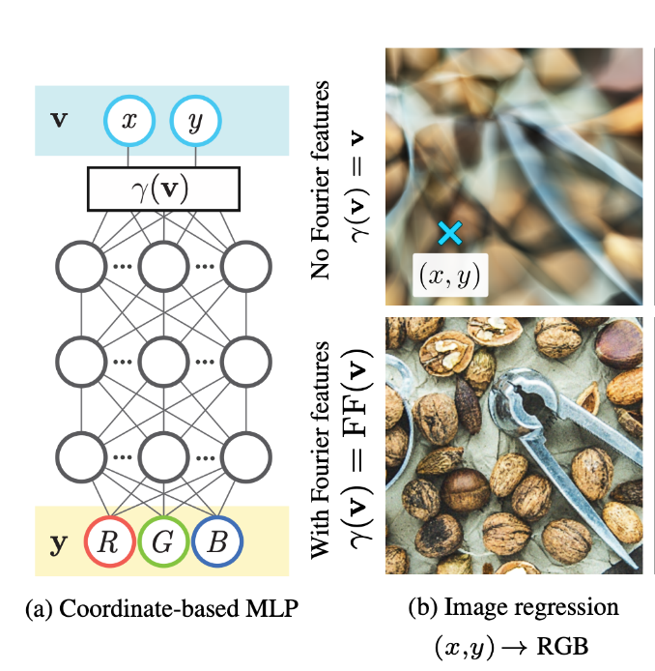

**Transformer block**

**בלוק טרנספורמר מורכב מהשלבים הבאים:**

* + - 1. 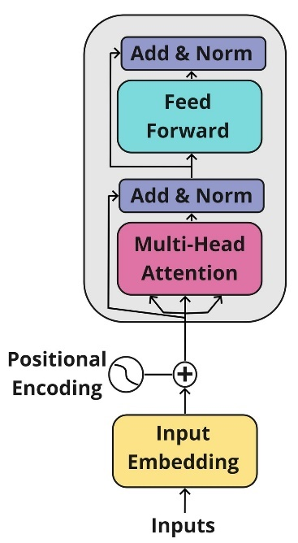**קידוד קלט.**
      2. Positional encoding.
      3. Multi-head attention.
      4. **שכבת נרמול (בשיעור הבא) ו-**residual connection.
      5. **רשת** fully connected**.**
      6. **שכבת נרמול (בשיעור הבא) ו-**residual connection**.**

**נכון לעכשיו רשתות שמורכבות מאוסף טרנספורמרים נחשבות רשתות הכי כלליות וחזקות בעולם.** ChatGPT **משתמש ברשתות טרנספורמרים.**